**Manual de Implementación de Openbravo ERP**

**CONTABILIDAD**

**Contenido**

1. Crear Ejercicio/Periodos
2. Cerrar Ejercicio
3. Abrir/Cerrar periodos
4. Asientos Manuales
5. Crear Asiento de Apertura
6. Reporte de Asientos de Diario
7. Reporte de Libro Mayor
8. Reporte de Balance de Comprobación
9. Reporte de Balance General
10. Reporte Pérdidas y Ganancias
11. Configuración

**Crear Ejercicio/Periodos**

Para crear un periodo, hay que ir a la ventana de Calendario Fiscal de nuestro módulo de Contabilidad.

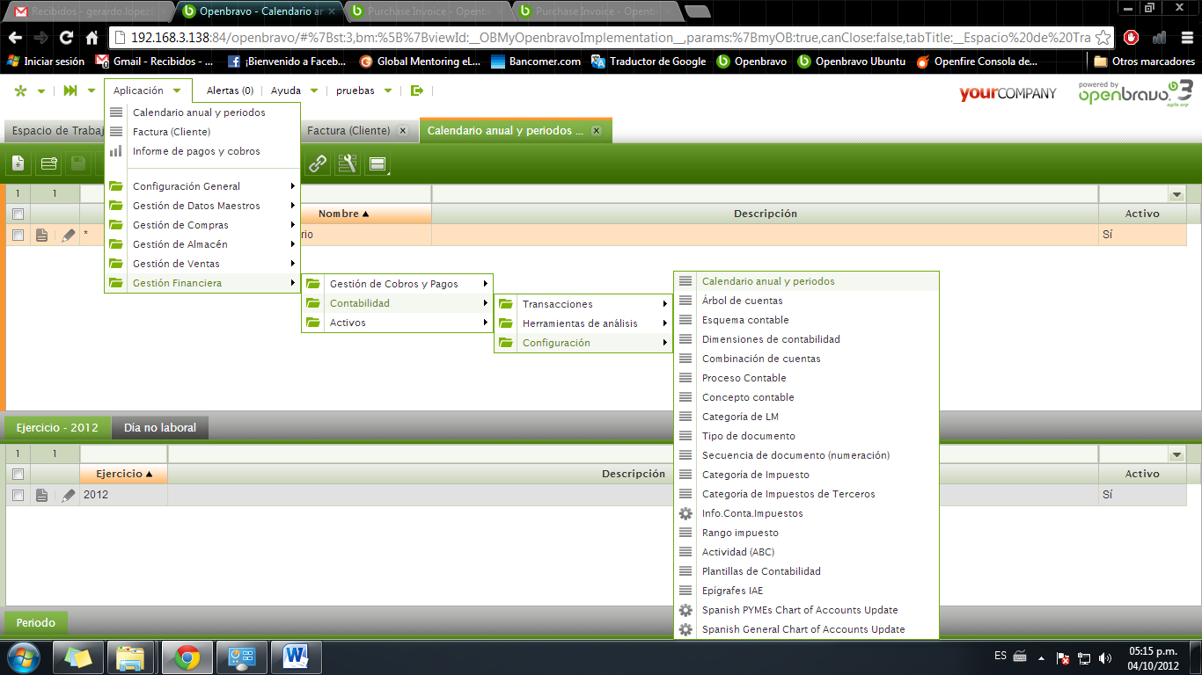

Dentro de esta ventana debe de aparecer el calendario fiscal previamente configurado y en el área de pestañas inferior debe haber una con la leyenda de Ejercicio en la que está registrado el primer ejercicio que se generó (por default 2012).

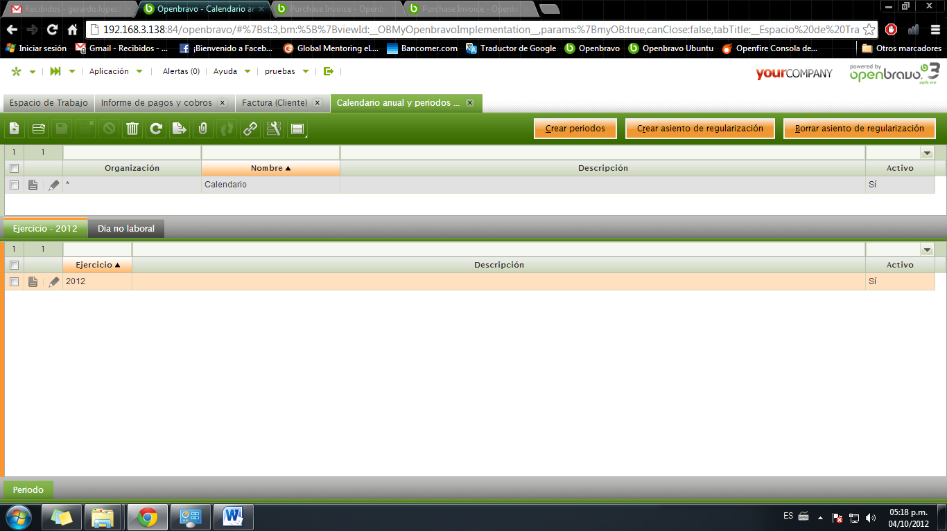

Para crear un nuevo ejercicio o año, debemos seleccionar la pestaña de Ejercicios y entonces dar clic en el botón de **Nuevo,** lo que agregara un registro a esta área. En este nuevo registro, debemos indicar el año del ejercicio que estemos creando.

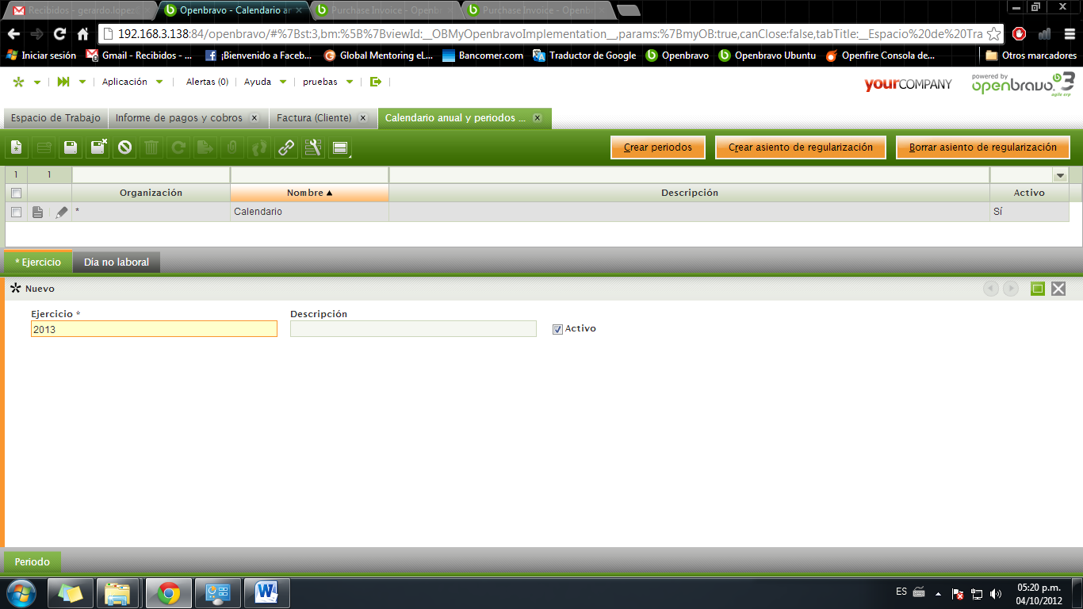

Procedemos a guardar la información con el botón de la barra de herramientas. Para agregar los periodos de este ejercicio, debemos seleccionar el ejercicio y después presionar el botón de **Crear periodos** el cual se encuentra localizado en la parte superior de esta ventana. Al hacer esto mandara una ventana de confirmación a la cual solo hay que presionar el botón de Aceptar y en automático se generaran los 12 periodos comprendidos desde 1º de Enero hasta el 31 de Diciembre del año seleccionado.

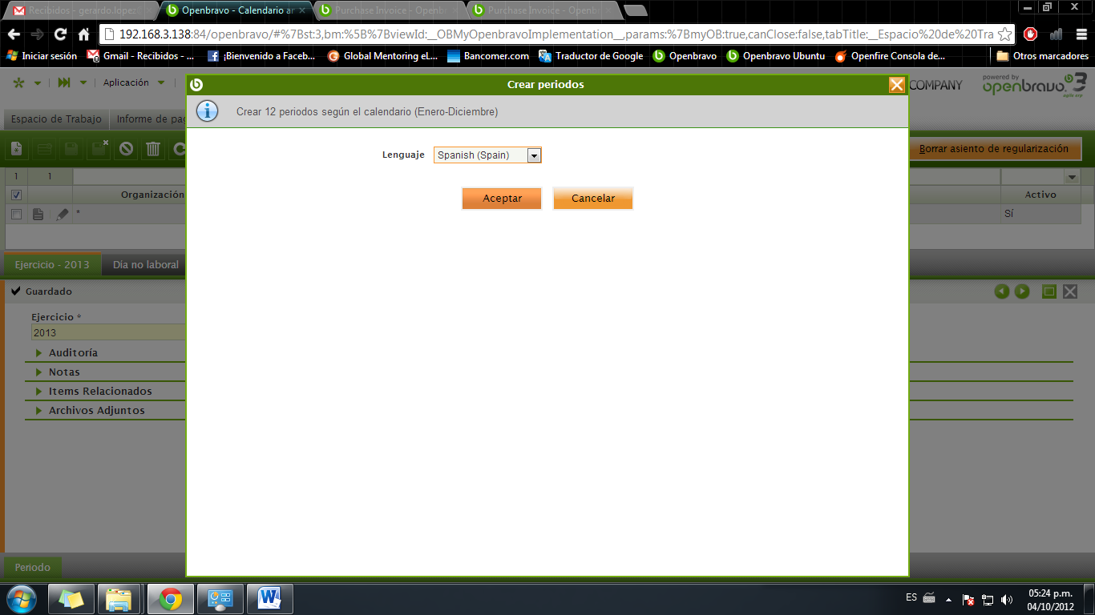

Para ver los periodos creados, seleccionamos el ejercicio previamente creado y entonces dar clic a la pestaña que se encuentra en la parte de abajo llamada Periodo. Al hacer esto se desplegara una tabla con los registros de los periodos que acabamos de crear.

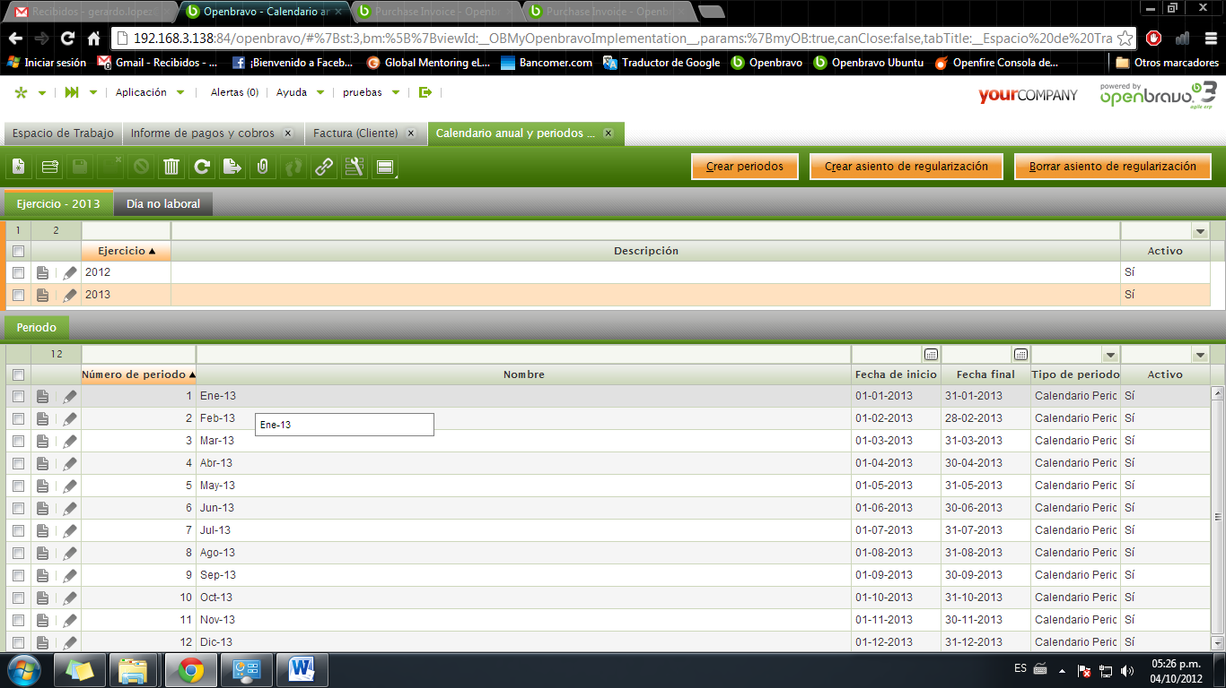

**Cerrar Ejercicio**

Para cerrar un ejercicio, debemos ir a la ventana de **Calendario Fiscal** y seleccionar el calendario previamente configurado para ver los ejercicios que hemos creado.



Antes de cerrar un Ejercicio, es necesario haber creado el ejercicio siguiente y abrir el periodo correspondiente para que los resultados del ejercicio cerrado se carguen al nuevo ejercicio.

Para ver los detalles de cómo abrir un periodo ir a la sección de **Abrir/Cerrar periodos**.

Una vez hecho esto debemos presionar el botón de Crear Asiento de Regularización el cual cerrara el ejercicio y generara las entradas contables necesarias.

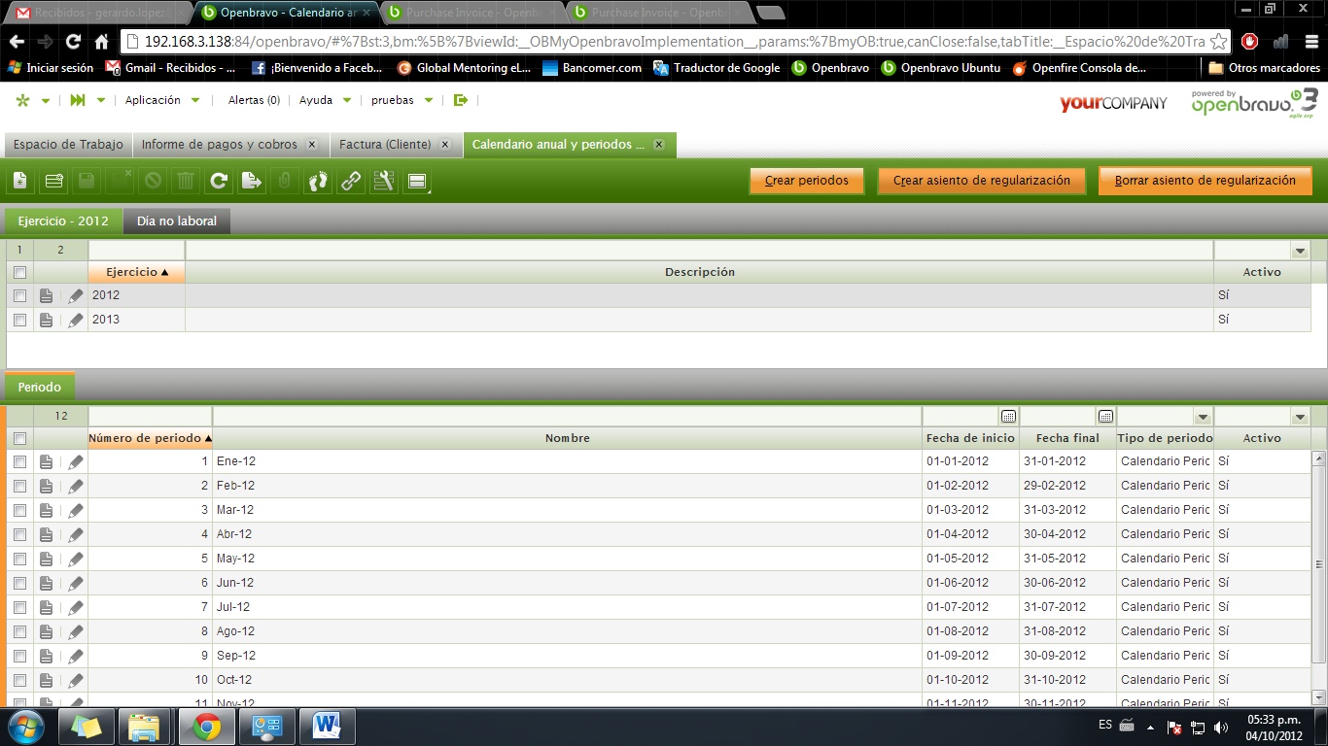

**Abrir/Cerrar periodos**

Para que el sistema procese las entradas contables generadas manual o automáticamente proveniente de las transacciones de las diversas áreas como ventas y compras o los asientos manuales generados por el área contable, es necesario tener un periodo abierto. Para ello hay que ir a la ventana de **Abrir/Cerrar periodos** de nuestro módulo de Contabilidad.

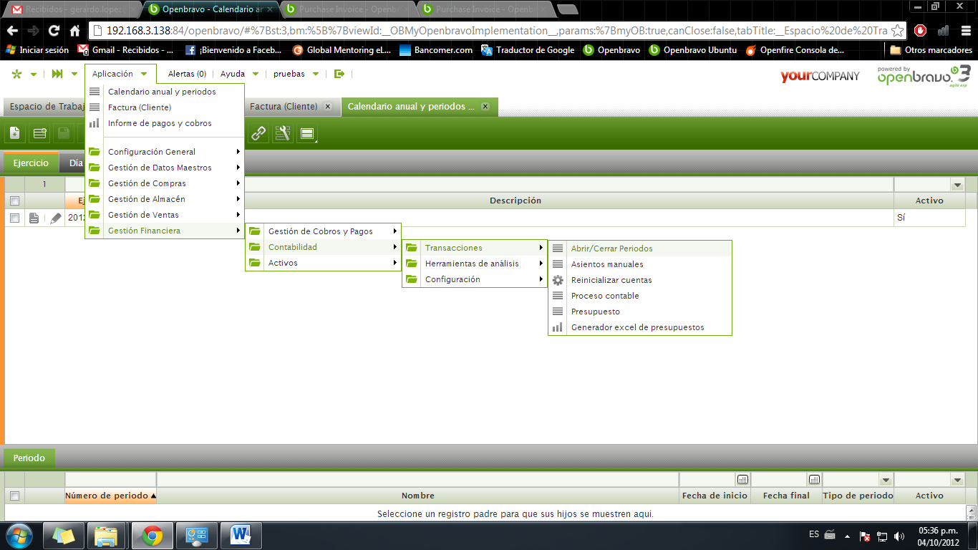

En esta ventana podemos definir el periodo y ejercicio sobre el cual estaremos trabajando todas las transacciones del sistema. Para abrir un periodo debemos en primera instancia agregar un nuevo registro a esta ventana, para ello seleccionamos el botón de Nuevo de la barra de herramientas.

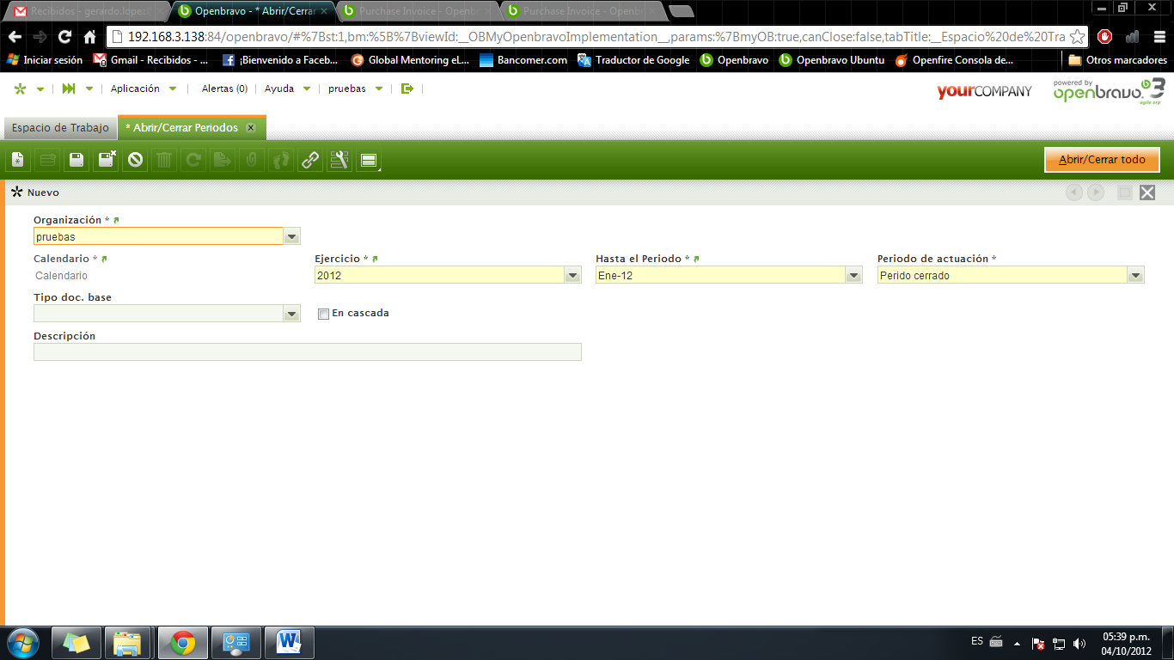

En este formulario debemos indicar el ejercicio con el que vamos a trabajar, así como también hasta que periodo estará vigente (p ej. Diciembre 31). Posteriormente debemos indicar si este será un periodo abierto o cerrado en el campo de **Periodo de actuación.**

Por ultimo presionamos el botón de Abrir/Cerrar todo de la barra de herramientas.



En Openbravo no es necesario ir cerrando los periodos, pero si es necesario abrir con el que se va a trabajar.

**Asientos Manuales**

Para generar un asiento manual, es necesario entrar a la ventana de **Asientos Manuales** de nuestro módulo de Contabilidad.

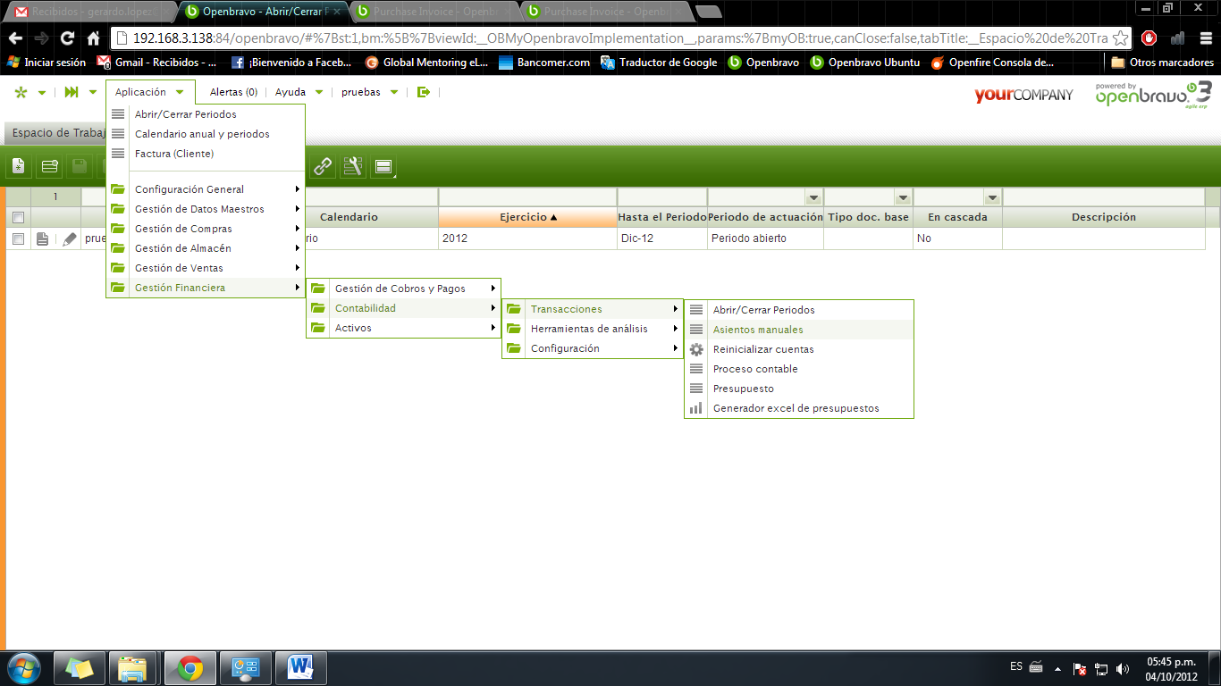

En esta ventana el área de contabilidad podrá ir generando la contabilidad necesaria para su empresa la cual no se pueda generar precisamente a partir de una venta o una compra, es decir de forma manual.

Esta ventana está distribuida en 3 áreas principales, la primera es donde se genera el registro de un lote de asientos es decir agrupa varios asientos y los procesa simultáneamente al presionar el botón de **Procesar lote.**

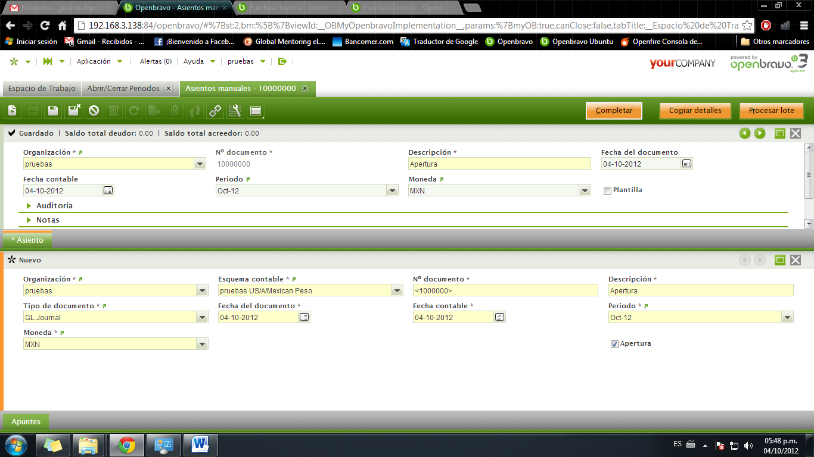

La segunda área es donde se van registrando los asientos que se van a procesar esta se encuentra en la pestaña con la etiqueta de **Asiento**, estos pueden procesarse en conjunto al procesar el lote al que pertenece o de forma individual, seleccionándolo y presionando el botón Completar.

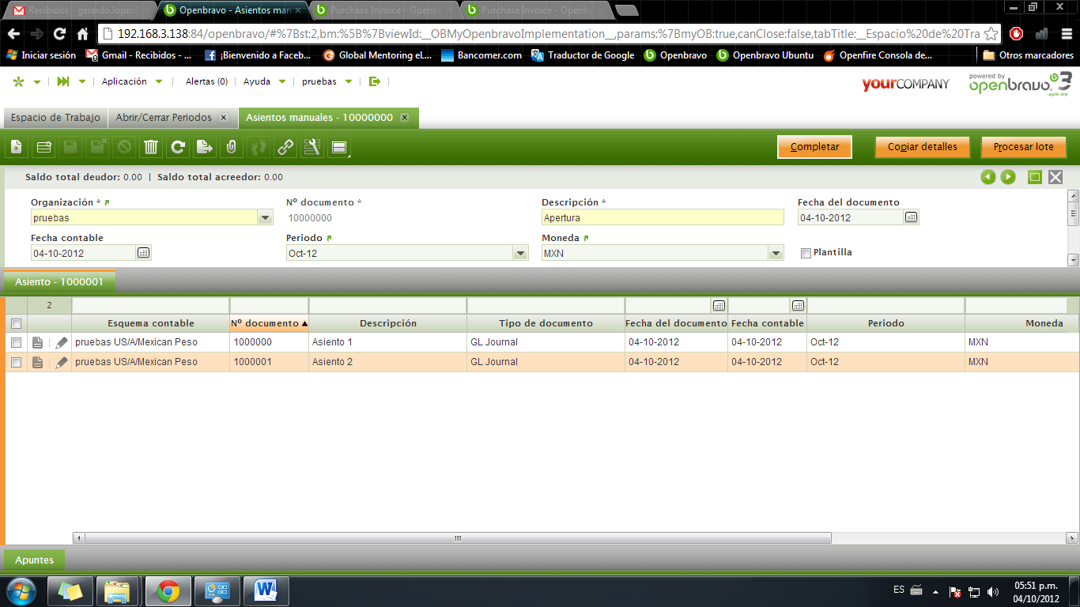

La tercera área es donde especificamos el detalle del asiento, es decir las cuentas que estamos afectando así como también el monto ya sea débito o crédito. Esta área se encuentra en la parte inferior de la ventana y tiene la etiqueta de Apuntes.

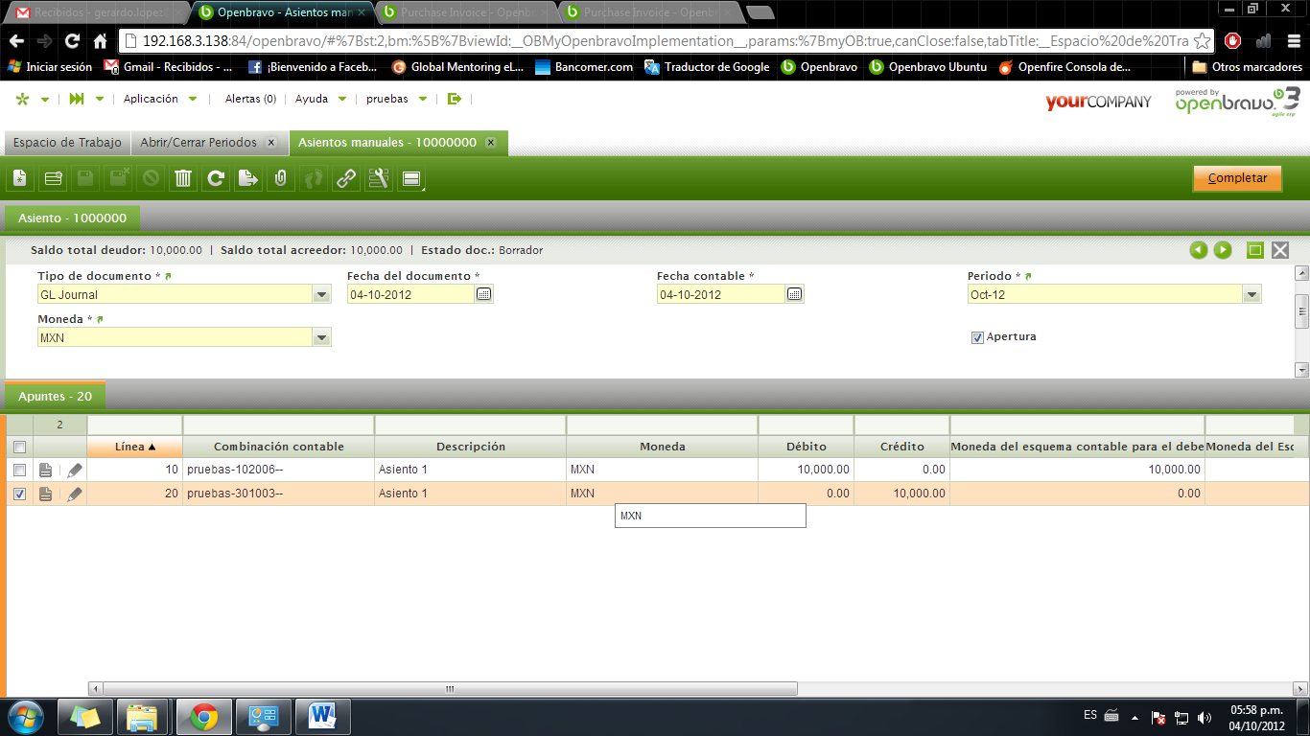

**Crear Asiento de Apertura**

En caso de generar un asiento de Apertura, es necesario indicarlo durante la especificación del asiento mediante la bandera de Apertura.



**Reportes**

El sistema permite la generación de varios reportes necesarios para llevar el control de la contabilidad y el análisis de la situación financiera de la empresa. Entre estos reportes se encuentran:

1. Reporte de Asientos de Diario
2. Reporte de Libro Mayor
3. Reporte de Balance de Comprobación
4. Reporte de Balance General
5. Reporte Pérdidas y Ganancias

Para poder ver estos reportes, es necesario ir a el área de reportes de nuestro modulo de contabilidad.

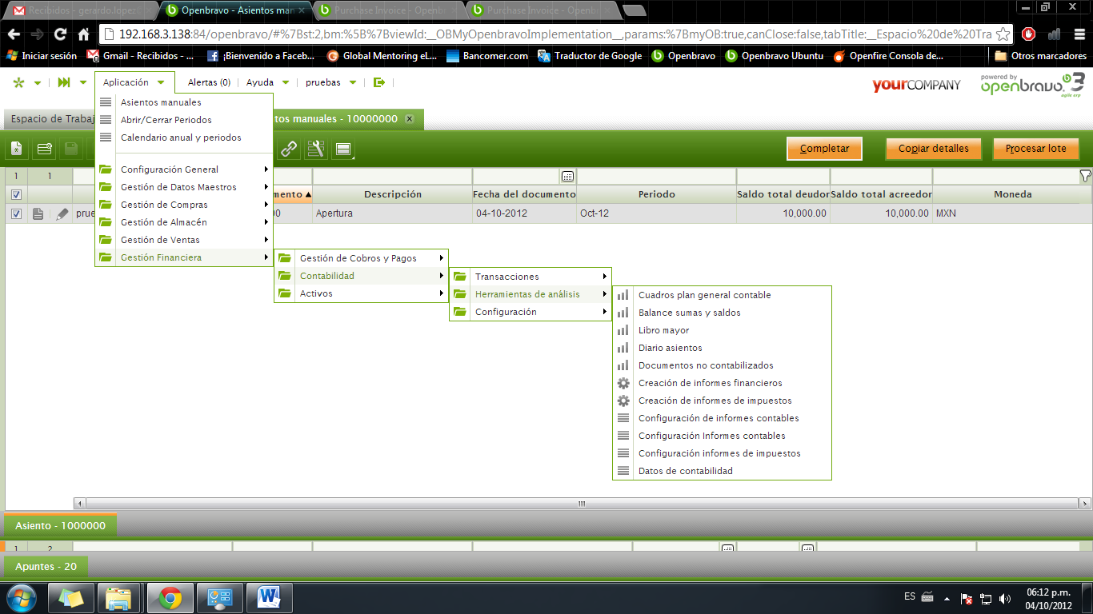

Otro reporte muy útil es el de **Documentos no contabilizados** el cual nos informa de aquellas transacciones ya sean de ventas, compras, almacenes o asientos manuales las cuales por alguna circunstancia no han podido ser contabilizadas, lo que nos permite identificarlas y poder así contabilizarlas. Este informe se ve como el siguiente:

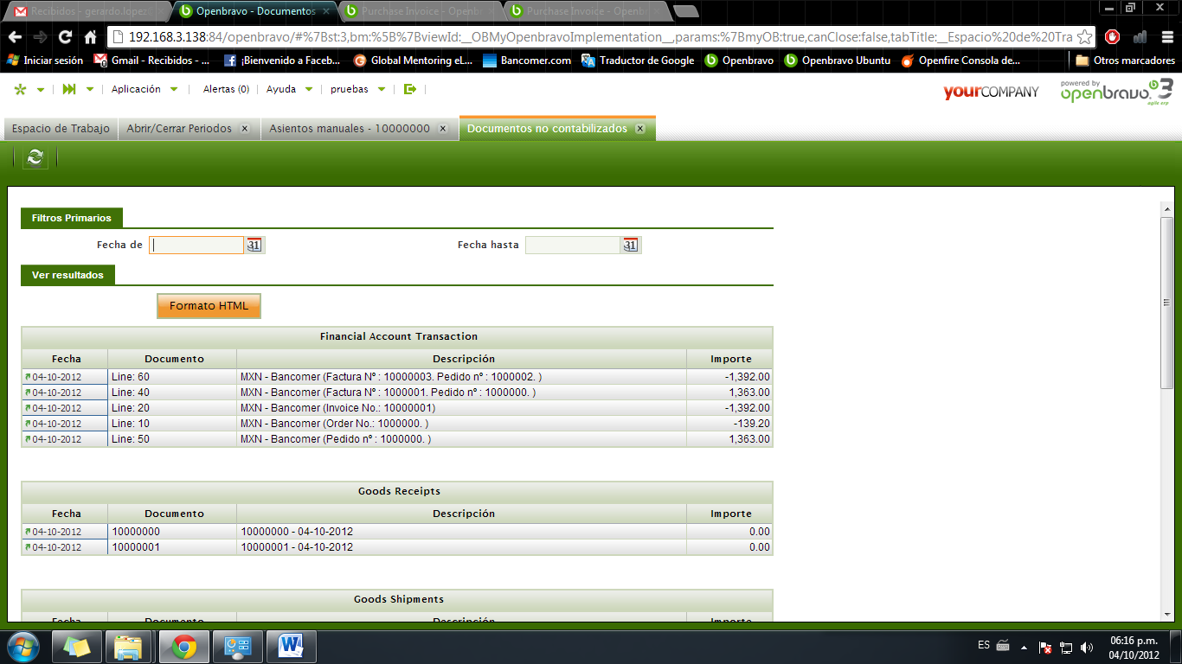

En el podemos especificar un periodo para buscar los documentos o simplemente no poner nada y esperar que nos muestre todos los registros.

**Asientos de Diario**

En este reporte podemos ver todas las entradas contables generadas hasta el momento, ya sean manuales o automáticos.

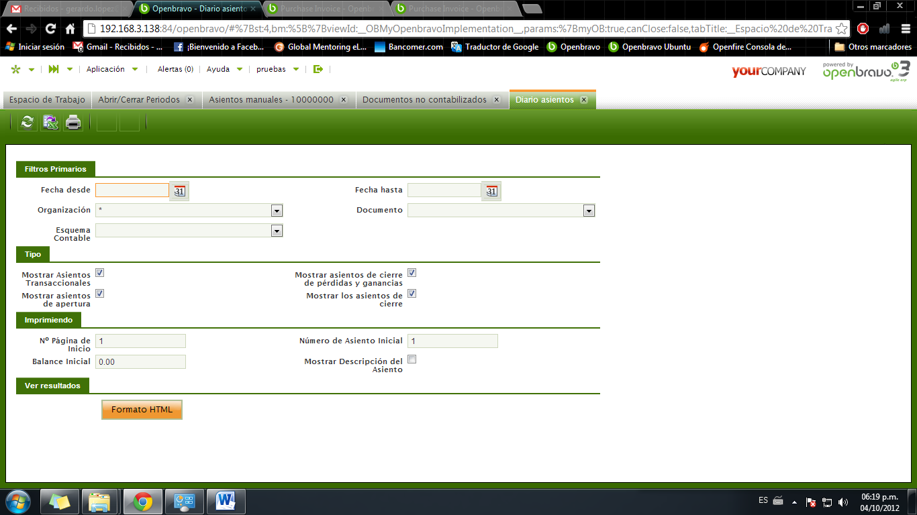

Para ver los resultados, podemos seleccionar los filtros necesarios como la fecha, tipo de documento, si queremos ver asientos de apertura o cierre, entre otros. En su defecto podemos dejar los filtros vacíos y ver todas las entradas registradas en el sistema.

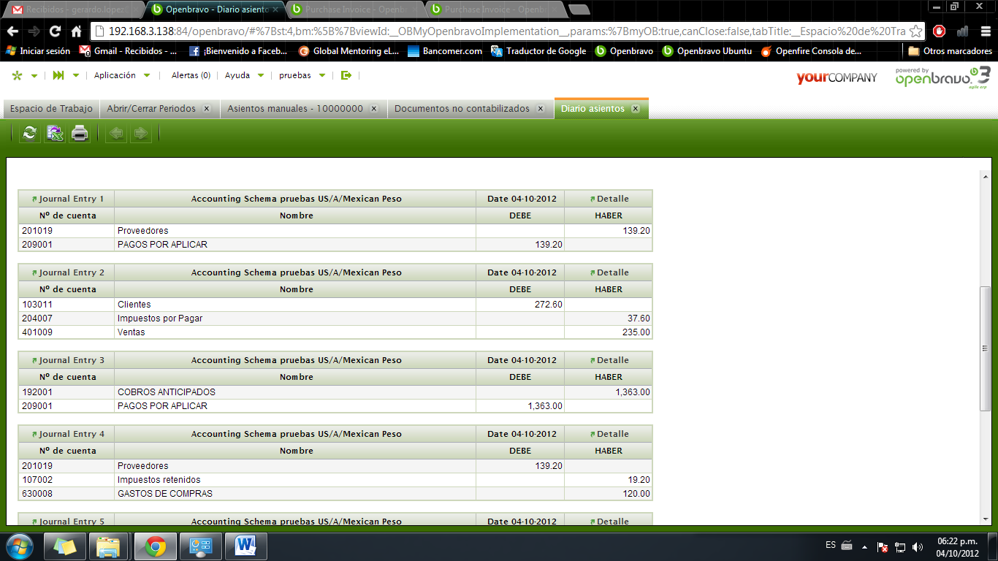

Para ver a que transacción corresponde un asiento podemos dar clic sobre la etiqueta de **Journal Entry** que se encuentra al principio de cada asiento.



Esto nos llevara a la ventana en donde este registrada dicha transacción.

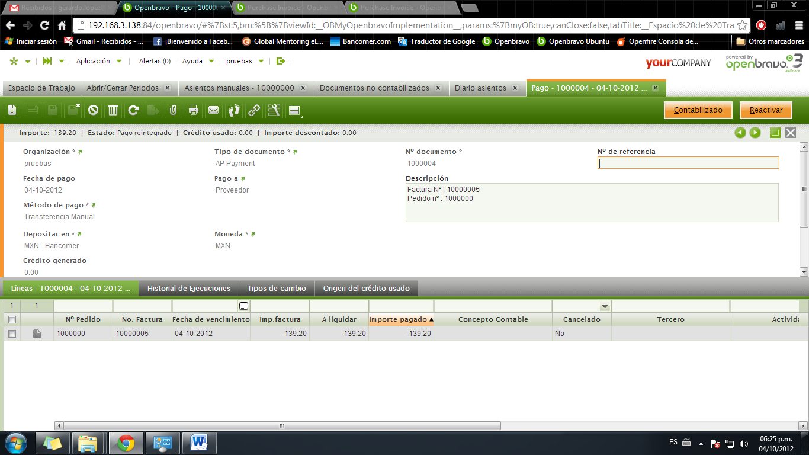

De forma opuesta, para ver la entrada contable generada por una transacción ya sea factura, entrada/salida de almacén, pago/cobro, transferencia bancario o asiento manual; hay que presionar el botón que aparece en la parte superior de la ventana que tiene el texto de Contabilizado.

Esto nos mostrara una ventana de confirmación con un campo que nos pregunta si deseamos eliminar la entrada contable, nos aseguramos de que no se encuentre seleccionado y presionamos el botón de Aceptar.

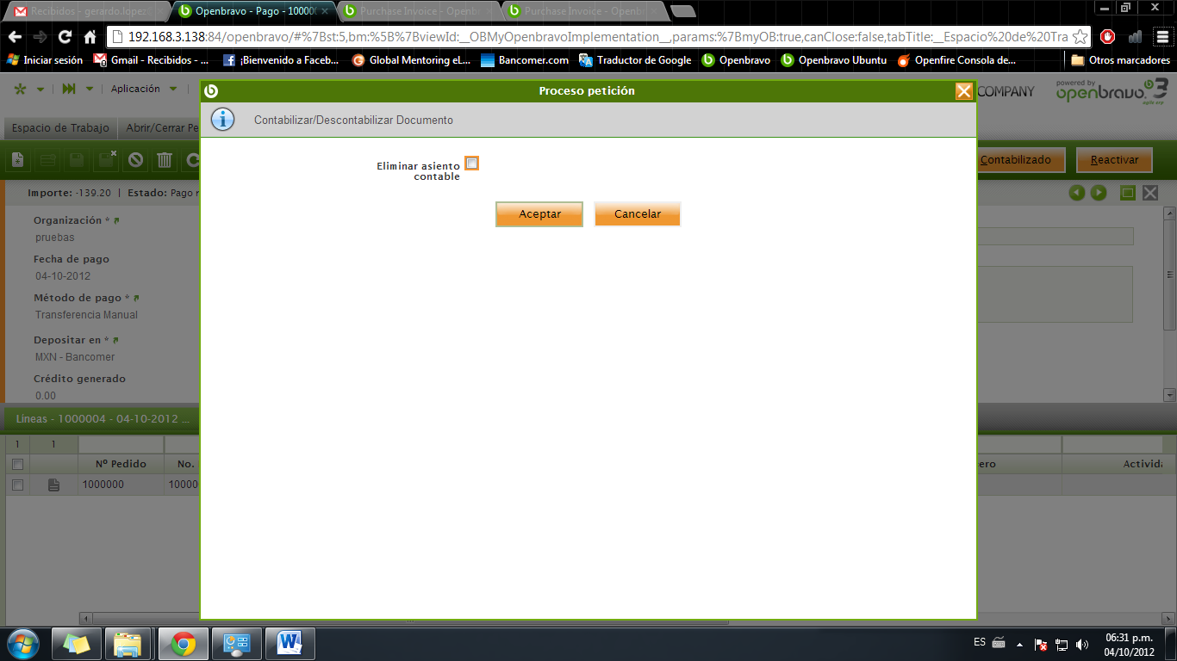

Lo cual nos llevara automáticamente a la ventana de Asientos Manuales en donde nos mostrara la entrada generada por dicha transacción.

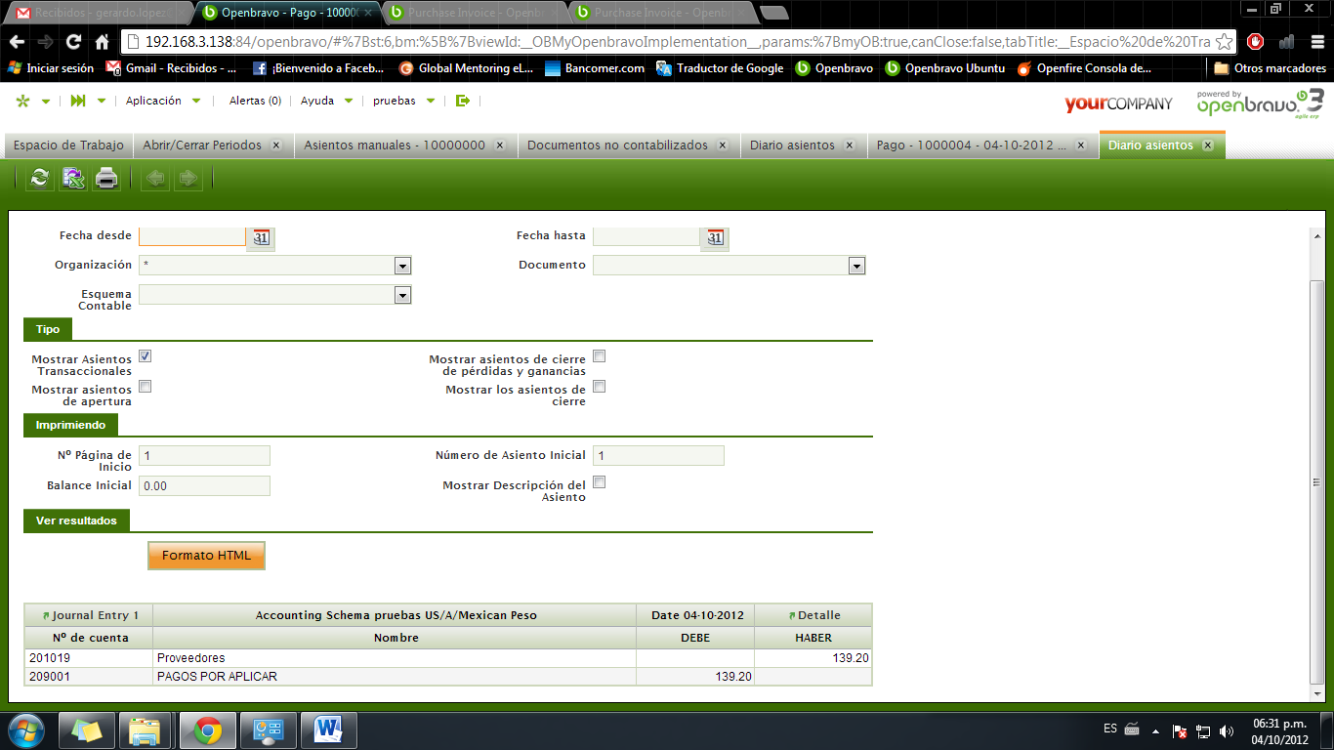

En caso de querer eliminar una entrada dejamos la opción de **Eliminar asiento contable** seleccionado.

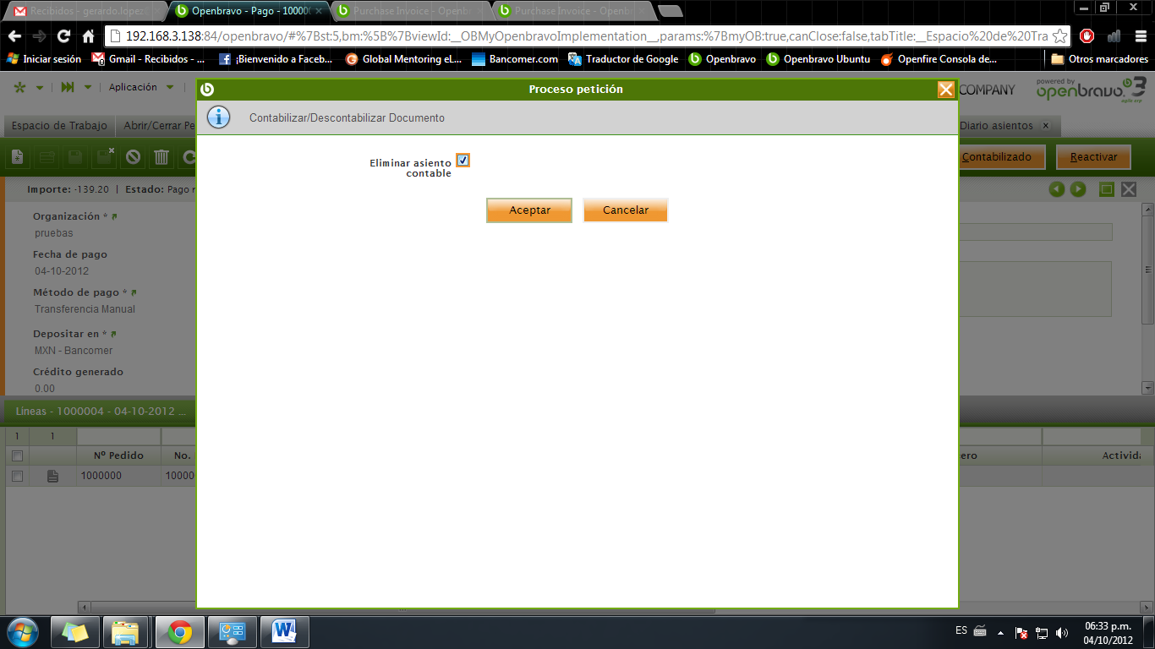

Esto eliminara la contabilidad de la transacción procesada.

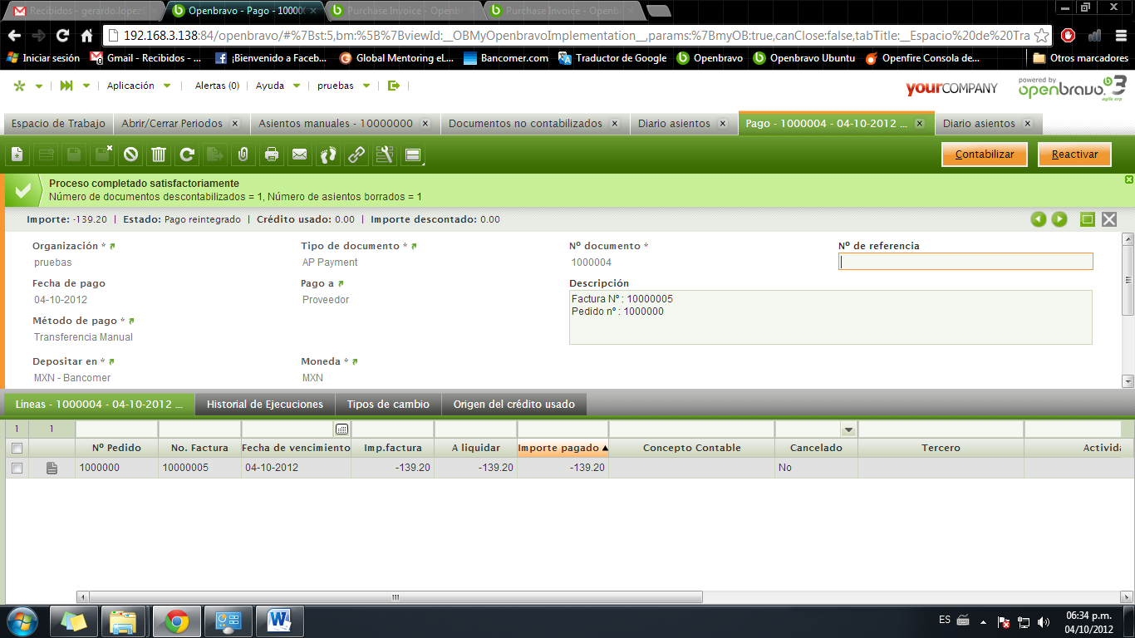

**Libro Mayor**

En este reporte podemos tener un resumen de todas las entradas contables generadas hasta el momento, en el cual se indican las transacciones que se realizaron en determinado periodo del ejercicio.

Para ello, es necesario definir ciertos requisitos, como la fecha de inicio y fin, y el esquema contable. Hay otro filtros opcionales que se pueden elegir como clientes, proveedores, productos, e incluso delimitar los límites de las cuentas que queremos ver en el reporte.

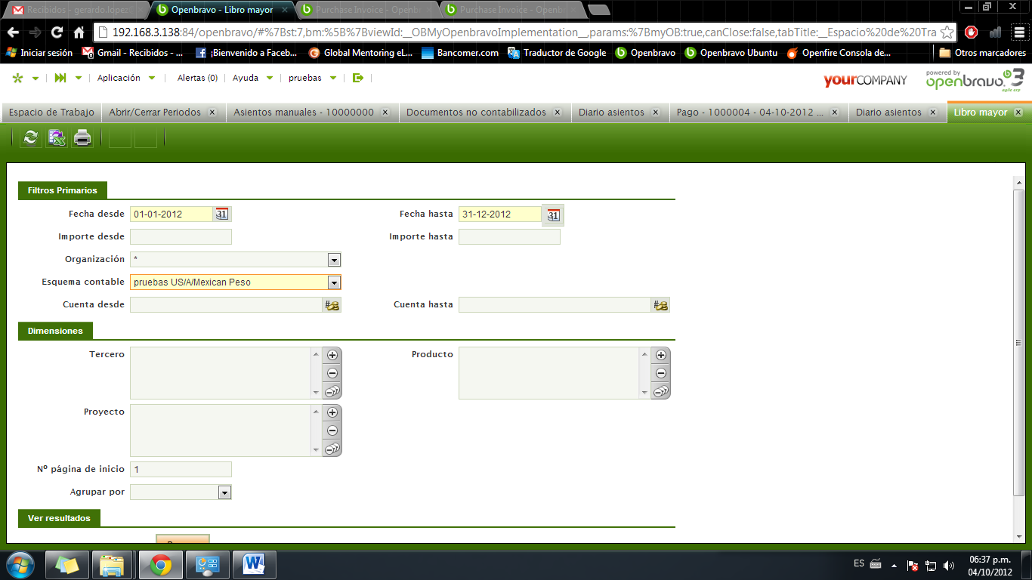

El reporte mostrado se muestra como el siguiente:

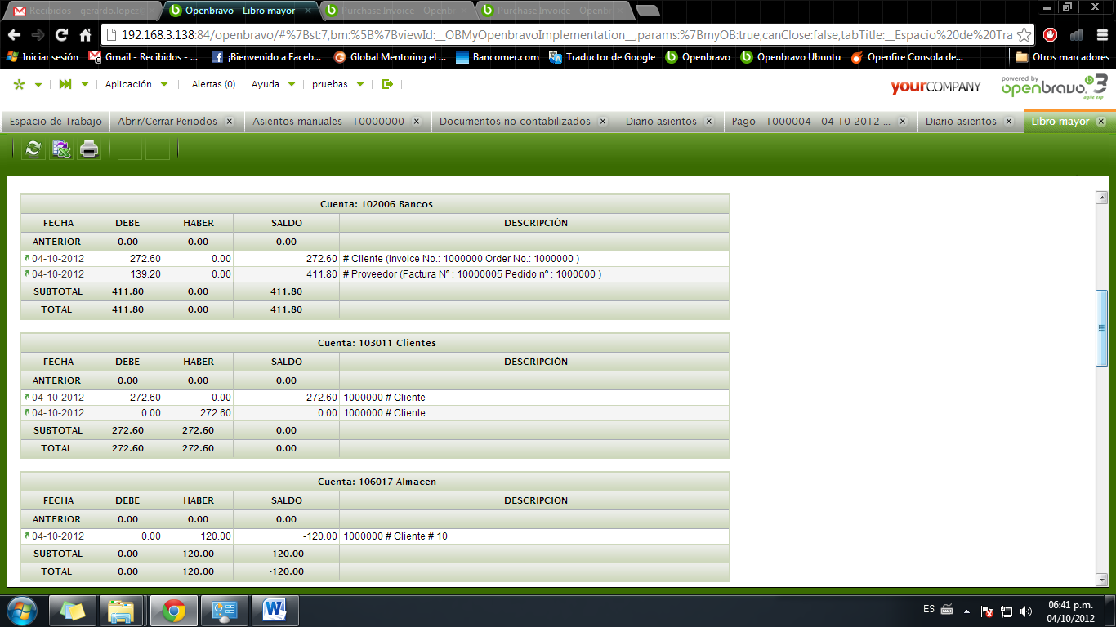

**Balance de Comprobación**

Este reporte nos muestra un resumen de los cargos y abonos de las cuentas generados durante el periodo, en él se muestra un Balance inicial y un Balance final el cual debe de cuadrar si es que la contabilidad está correctamente registrada.

Para obtener este reporte es necesario definir el periodo, la organización, el esquema contable y el nivel de cuenta (resumen, cuenta, subcuenta).

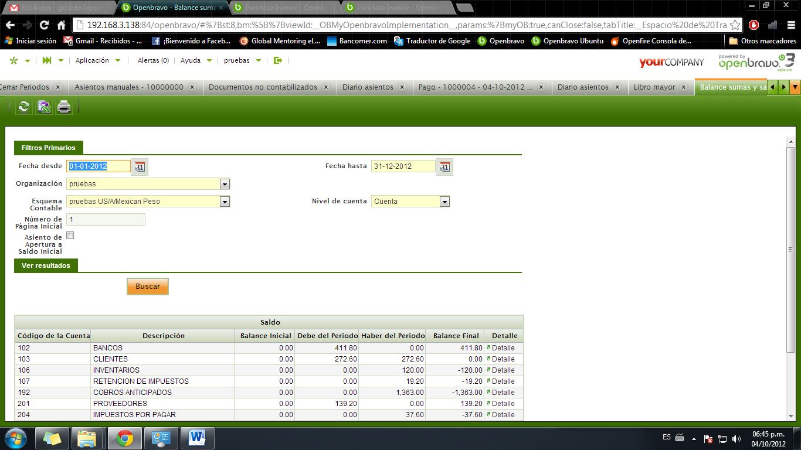

El reporte generado se mostrara como el siguiente

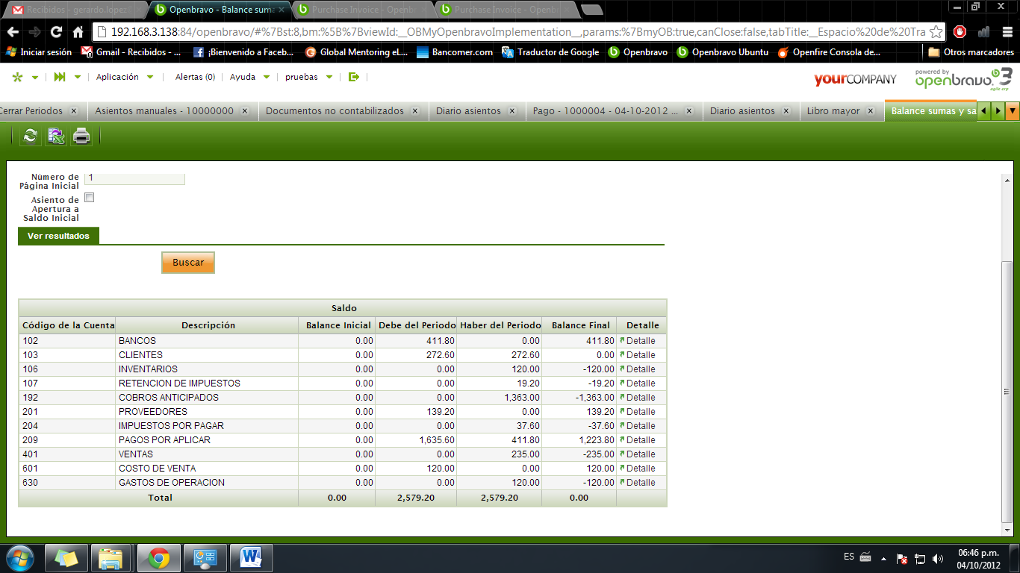

**Balance General y Reporte de Pérdidas y Ganancias**

Estos reportes se deben configurar previamente antes de poderse mostrar, para ello, vamos a la opción de **Configuración de informes contables** de nuestro modulo de Contabilidad.

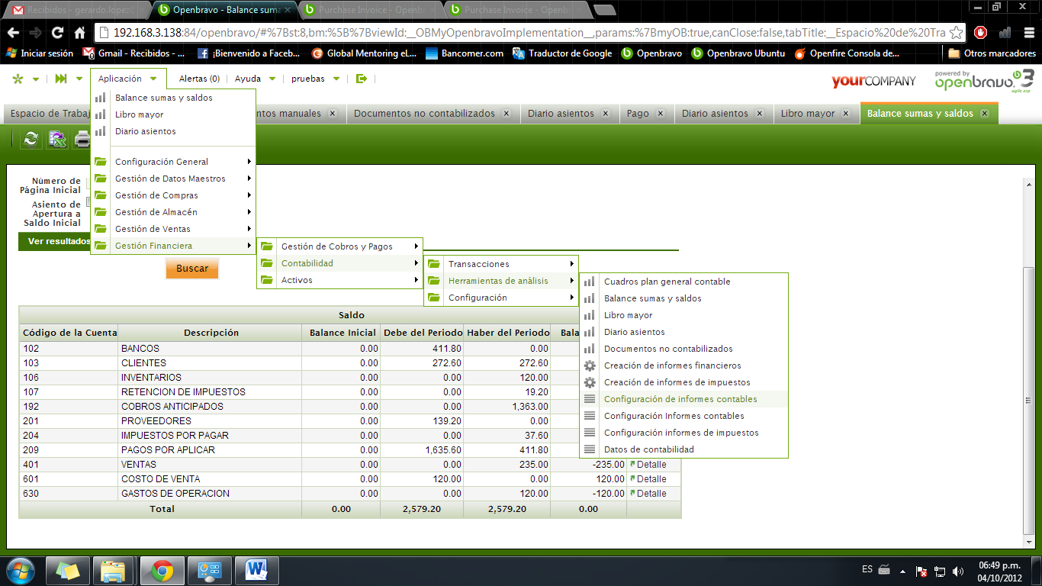

En esta ventana debemos definir que reporte queremos configurar, si es el de Balance o el de Pérdidas y Ganancias.

**Balance General**: Creamos un nuevo registro, seleccionamos la **Organización** y le ponemos de **Nombre** Balance General, en el campo de **Tipo de Informe** elegimos la opción de Punto en el Tiempo y por ultimo seleccionamos la opción de **Saldado**.

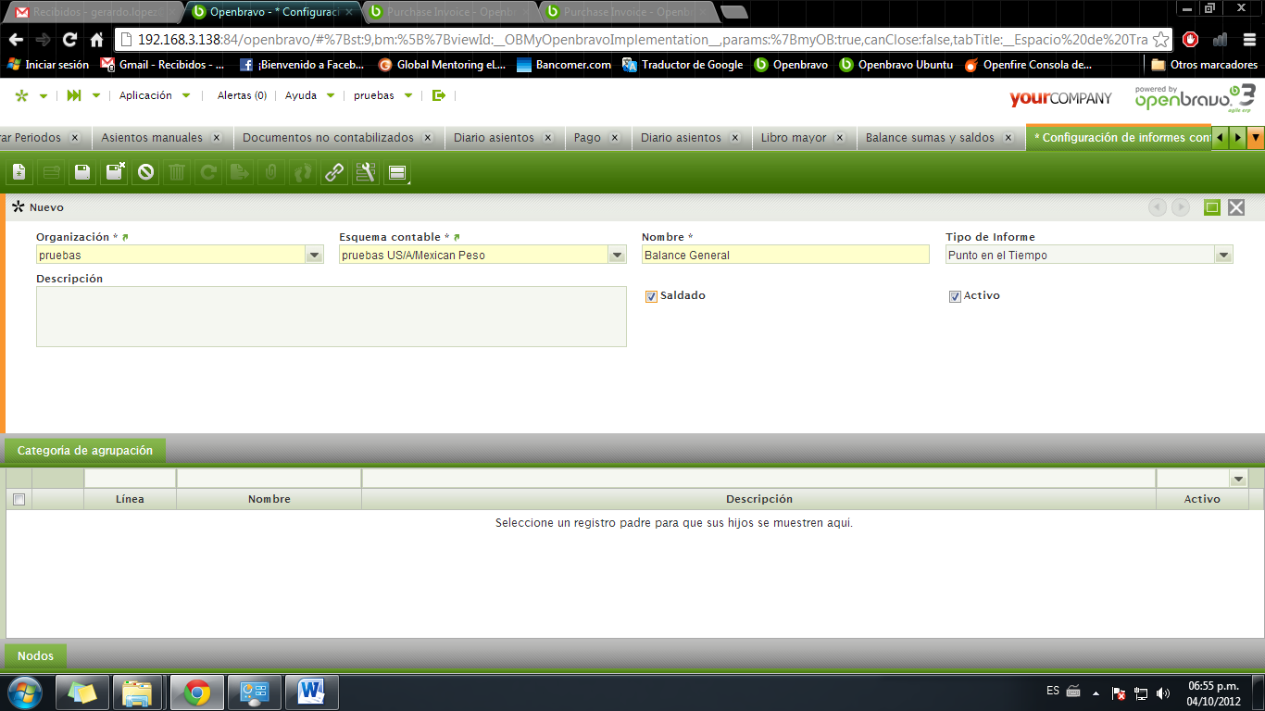

Seleccionamos la pestaña de **Categoría de** **Agrupación** y definimos un nombre, por ejemplo BG (Balance General).

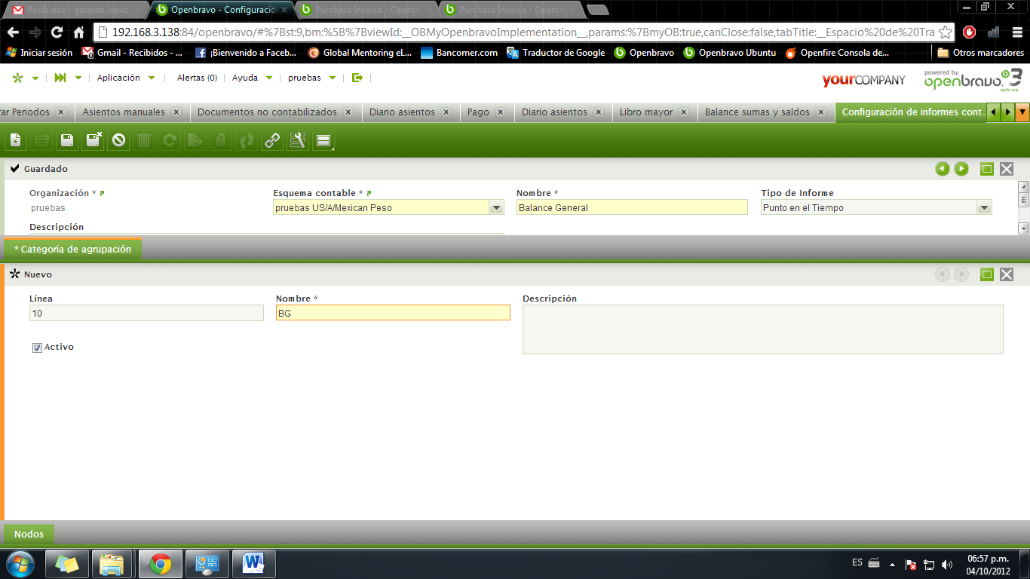

Seleccionamos la pestaña de Nodos y definimos las cuentas que queremos que aparezcan en el informe, por ejemplo Activos y Pasivos.

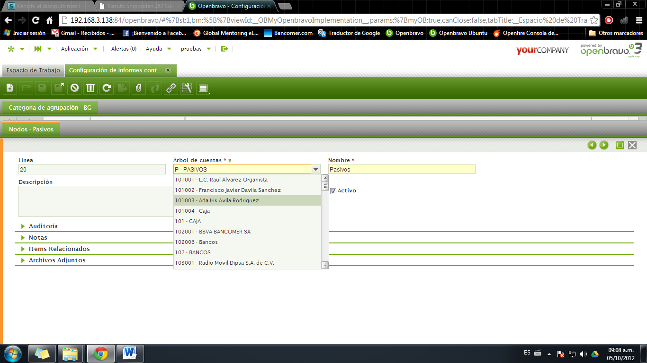

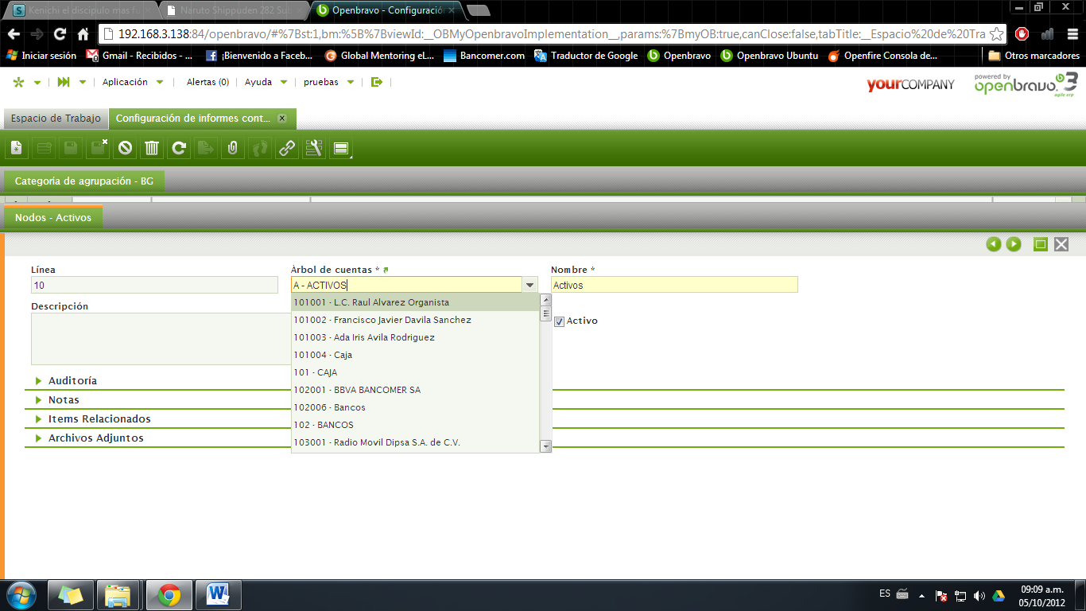

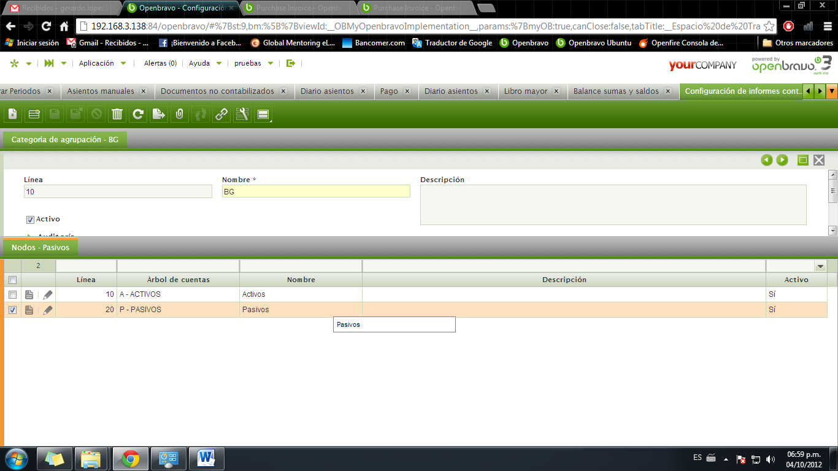

Una vez configurado nuestro reporte vamos a la ventana de **Cuadros plan general contable** que es la opción que nos da Openbravo para visualizar los reportes.

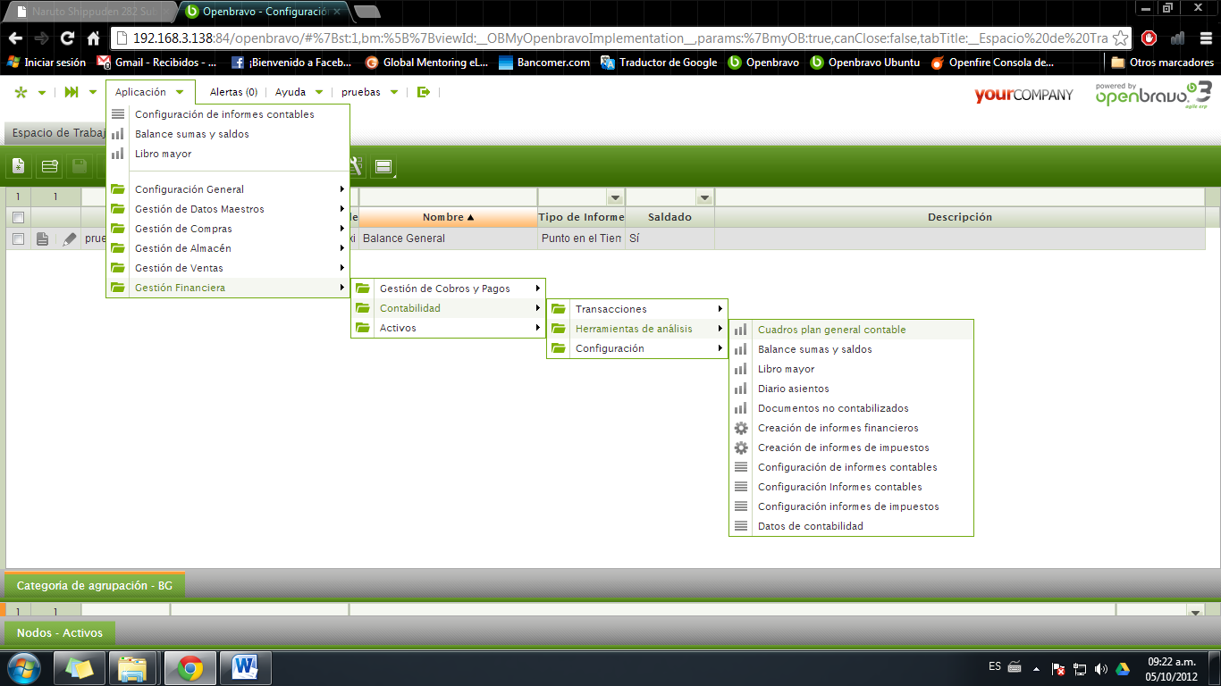

Para visualizar el reporte que configuramos, debemos proporcionar algunos datos que se nos solicitan como el esquema contable, que reporte vamos a ver, que organización, nivel de cuenta y el periodo.

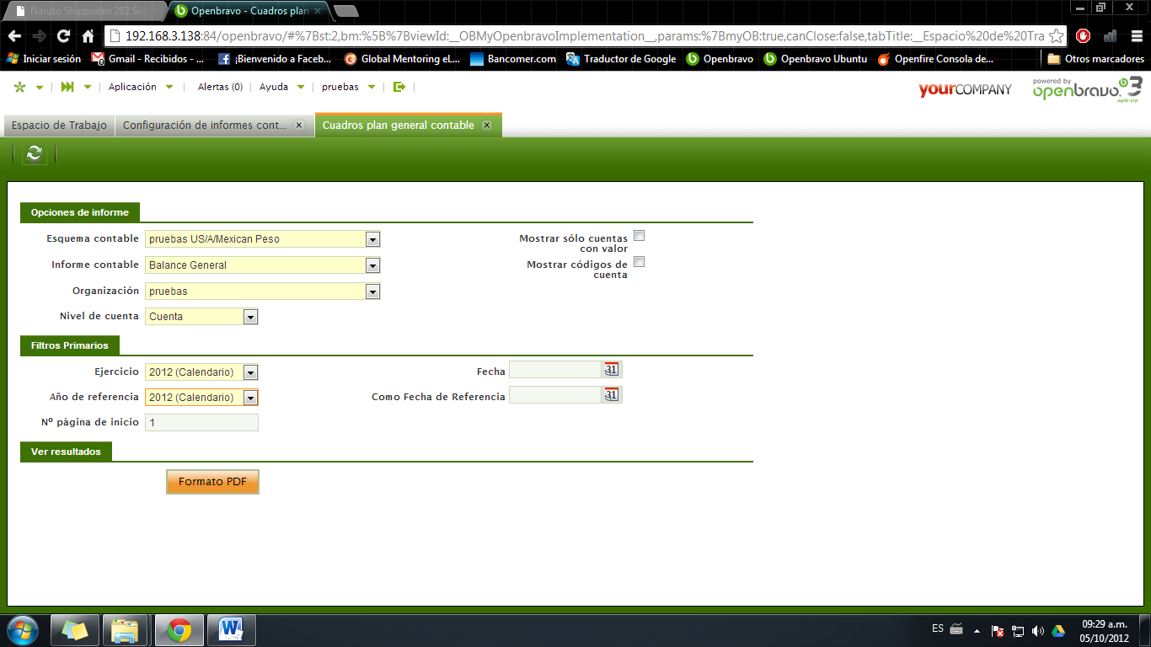

También tenemos la opción de mostrar solo las cuentas que tengan algún valor y los códigos de las cuentas.



El resultado de este reporte se muestra como el siguiente y se imprime en PDF.

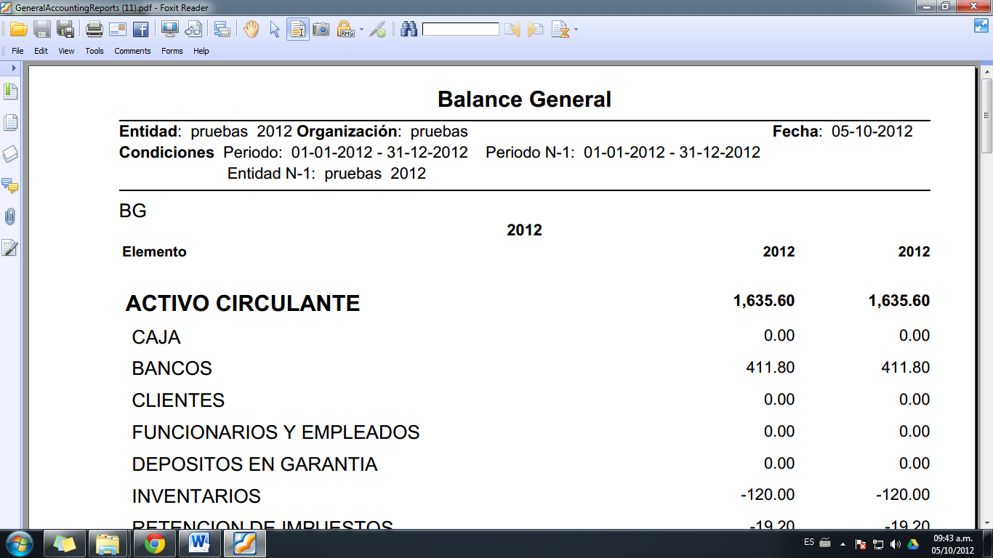

**Pérdidas y Ganancias**: para configurar este reporte, seguimos casi la misma configuración del reporte de Balance configurado anteriormente, solo que en esta ocasión cambiamos algunos datos como que el campo de **Tipo de informe** tendrá el valor de **Periódico** y la opción de **Saldado** no estará seleccionada.

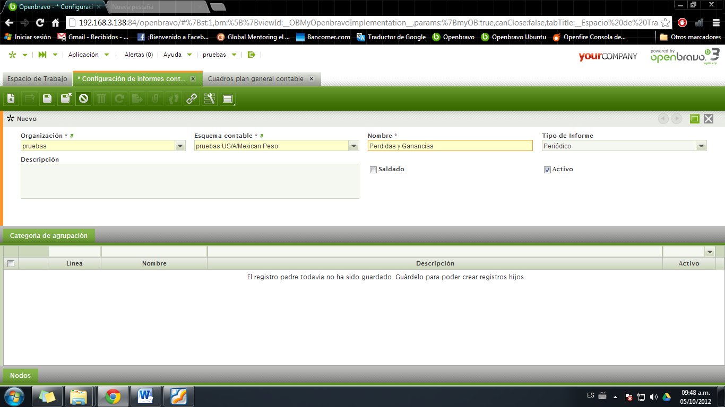

En la pestaña de **Nodos** seleccionamos las cuentas que aparecerán en el informe de **Pérdidas y Ganancias.**

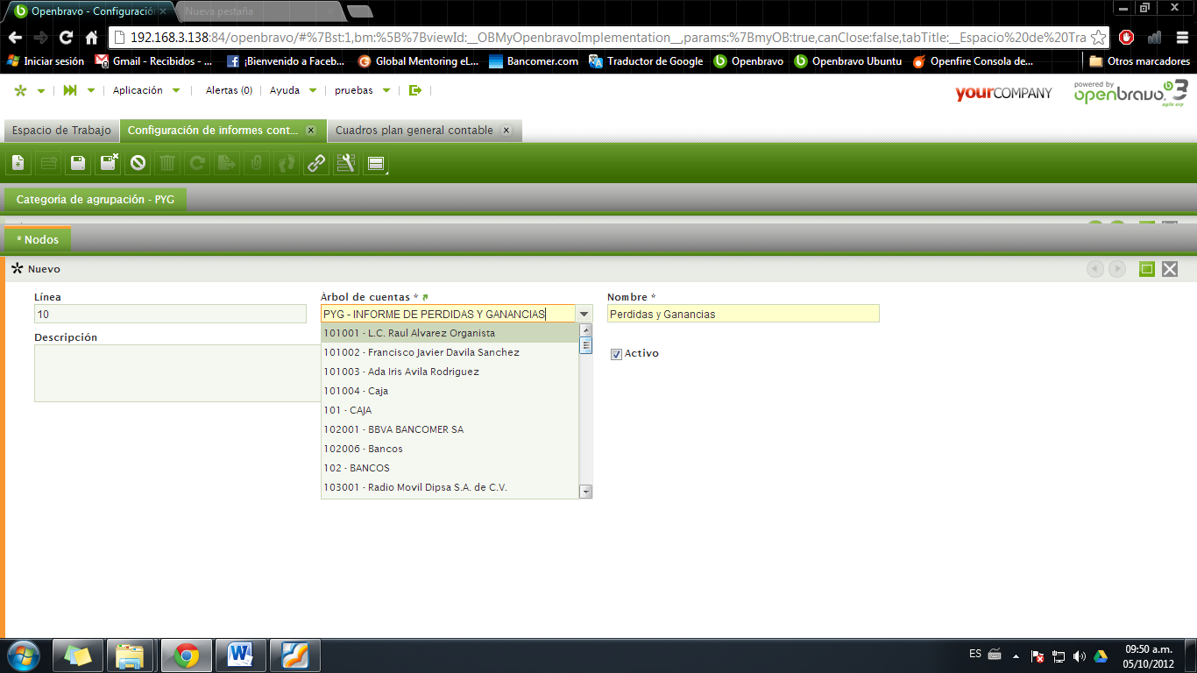

El reporte se visualizara en la ventana de **Cuadros plan general contable** de la misma forma que el de **Balance General** solo definiendo esta vez mostrar el nuevo reporte que hemos configurado.

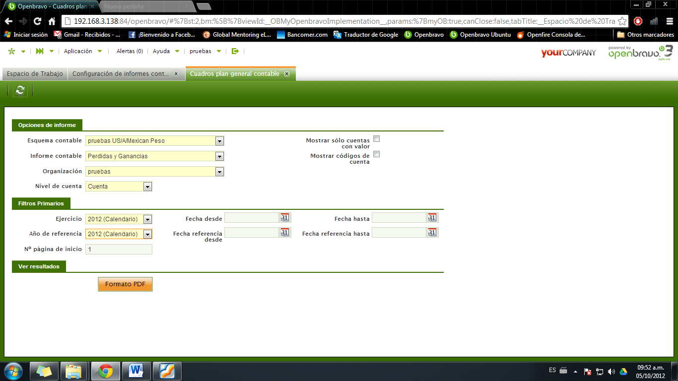

De la misma forma podemos seleccionar mostrar cuentas que tengan valores y el código de las cuentas. El reporte impreso se visualizara como el siguiente.

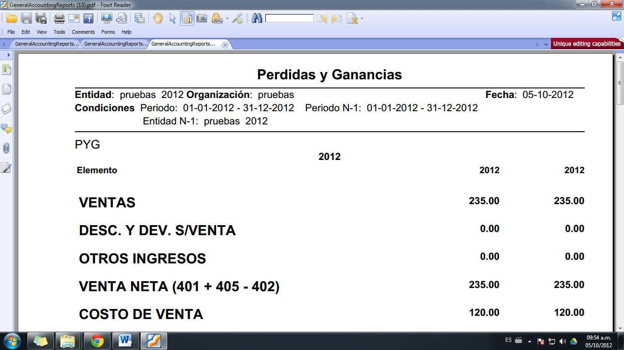

**Configuración**

Openbravo permite contabilizar las transacciones realizada por medio de la configuración de su esquema contable.

Al subir el árbol de cuentas durante el proceso inicial de crear una organización, se genera un esquema contable cuentas por default que el sistema utiliza para las ventas, compras, almacenes, etc.

Estas cuentas por default pueden configurarse para funcionar de acuerdo a las necesidades de la empresa. Para entrar debemos ir a la ventana de Esquema contable en el área de **Configuración** de nuestro módulo de **Contabilidad.**

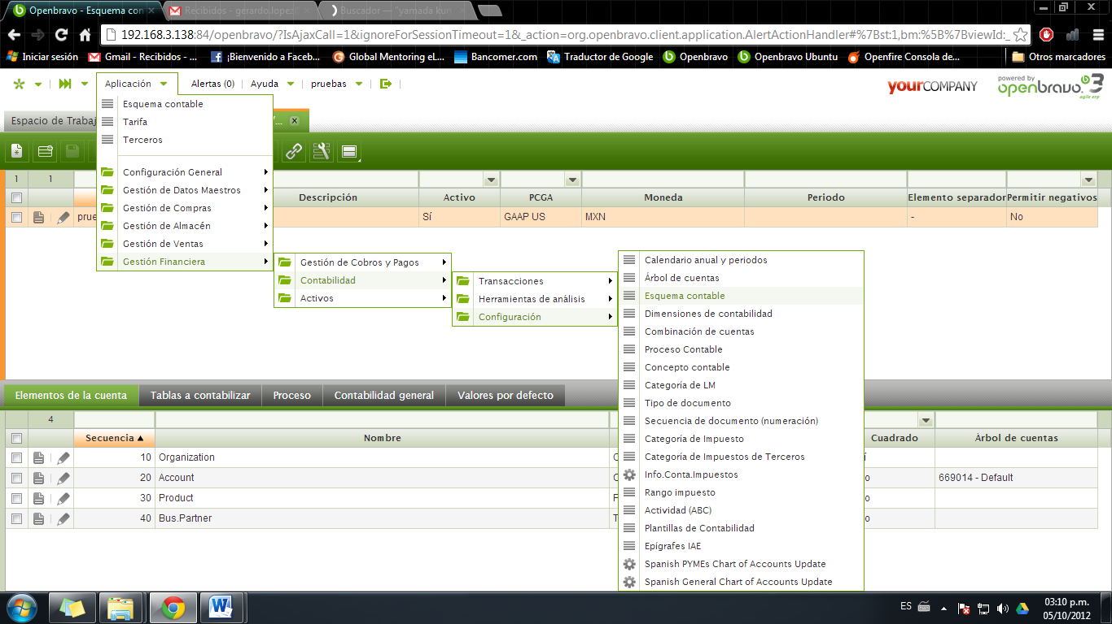

Pasamos a la pestaña de Valores por Defecto de nuestro esquema y podremos ver la configuración por default de nuestras cuentas en el sistema para las diferentes transacciones posibles por realizarse.

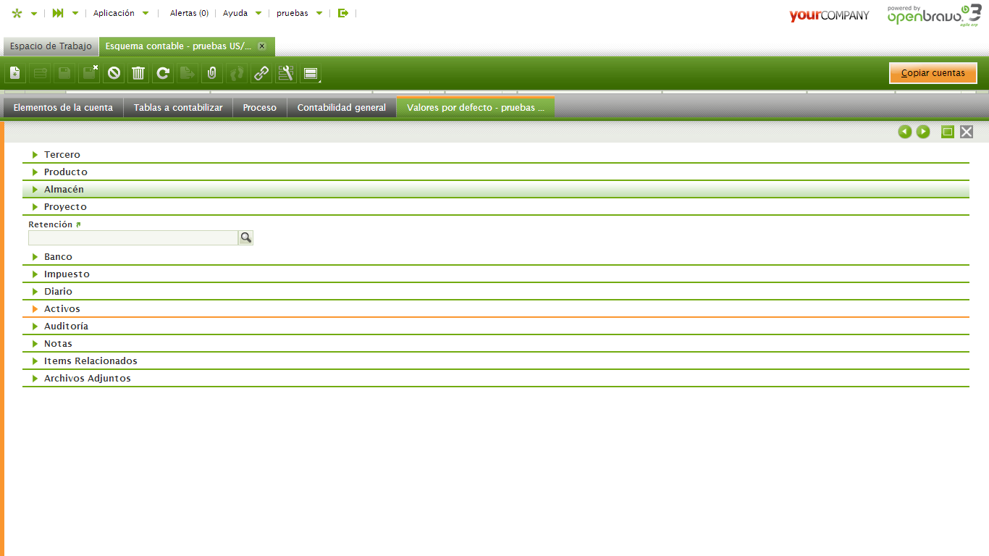

Para definir una configuración seleccionamos la opción deseada y cambiamos las cuentas que vayamos a utilizar en su defecto.

Por ejemplo en el caso de un cliente o proveedor podemos definir a que cuentas se registrara una transacción de pago si a la cuenta de Clientes o el prepago a Cobros anticipados.

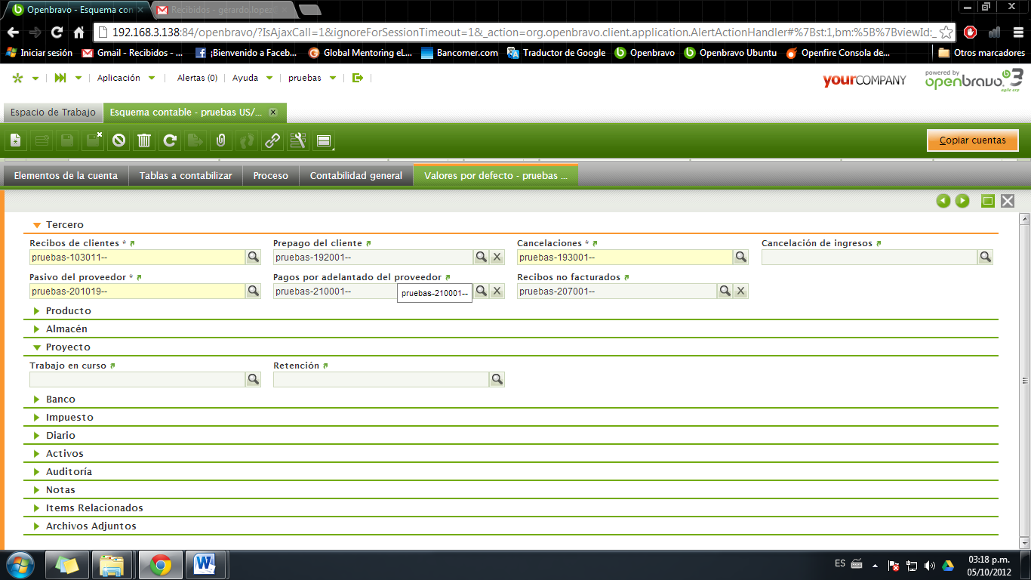

En el caso de un producto, configurar el almacén, ventas, gastos de compra, etc.

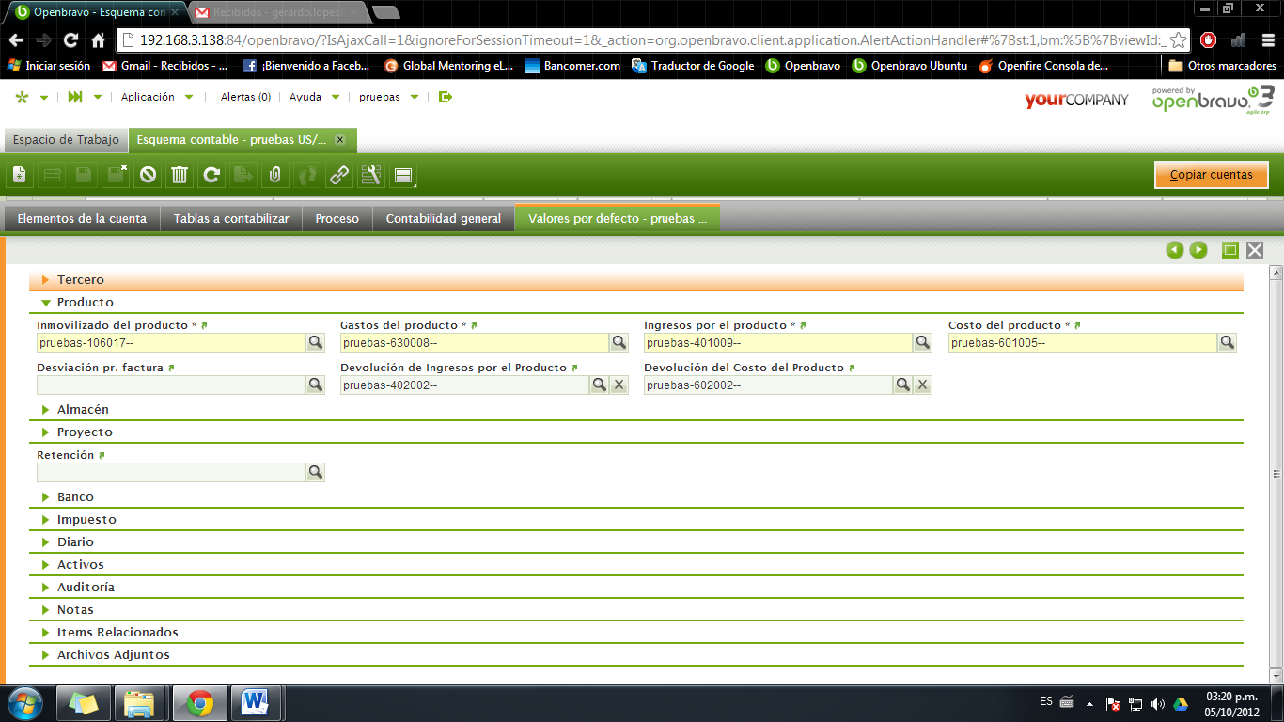



En el caso del Almacén también podemos configurar en donde se registraran las Mermas del producto y así sucesivamente con las demás áreas.

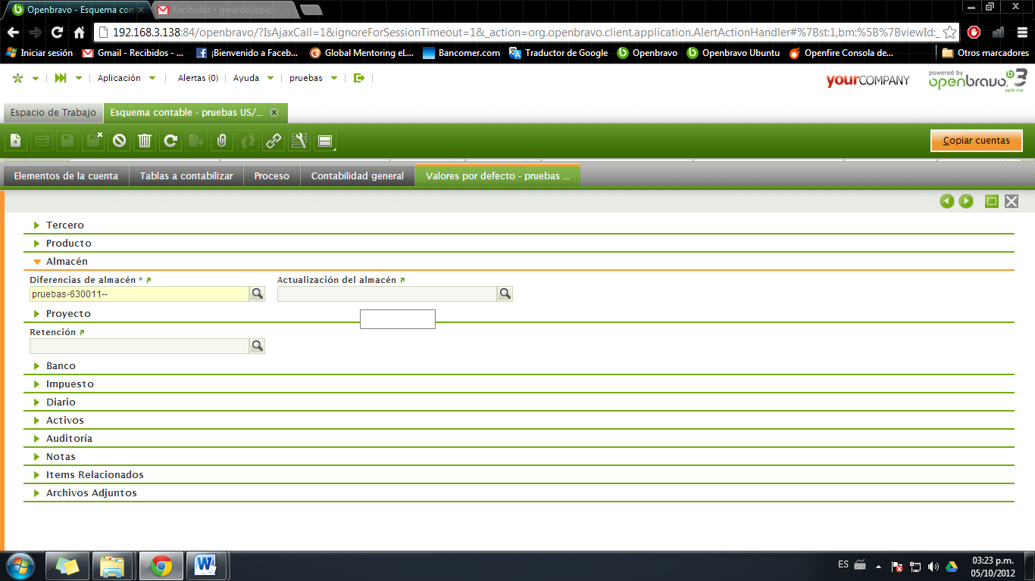

Sobre la marcha, sin embargo, se recomienda que este esquema no se modifique y que mejor se cambie la contabilidad asociada a cada elemento del sistema mediante la pestaña de **Contabilidad** o **Configuración Contable**.

**Contabilidad de Clientes/Proveedores**

La contabilidad de un cliente se puede modificar desde la ventana de **Grupos de Terceros** en la pestaña de **Contabilidad** de modo que esta configuración funcione para los nuevos que se registren, o en la ventana de **Terceros** para modificar la configuración de los que ya existen.

Cabe mencionar que en caso de que determinada configuración se modifique se deben eliminar previamente las entradas contables a las que está asociada con el fin de evitar problemas de consistencia de información.

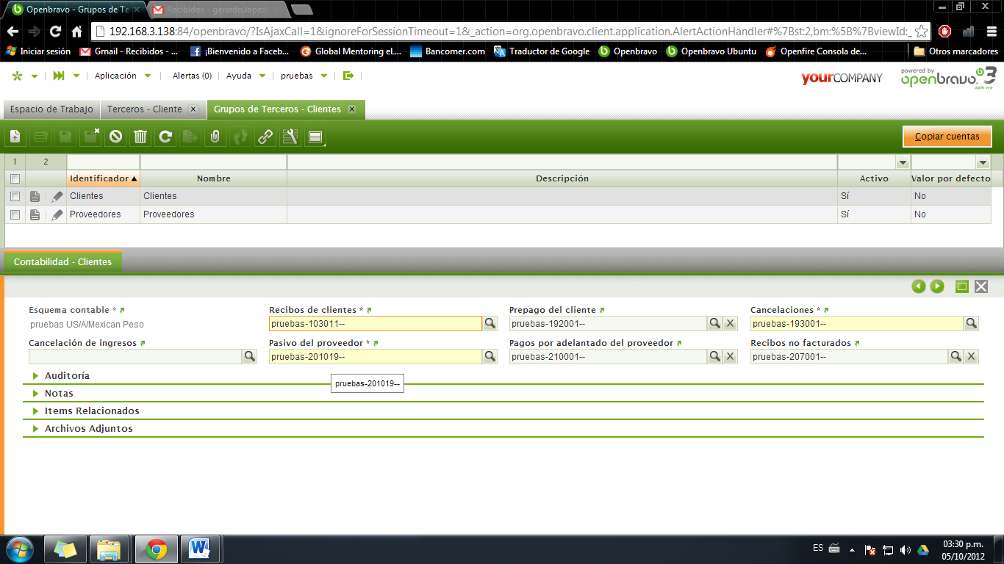

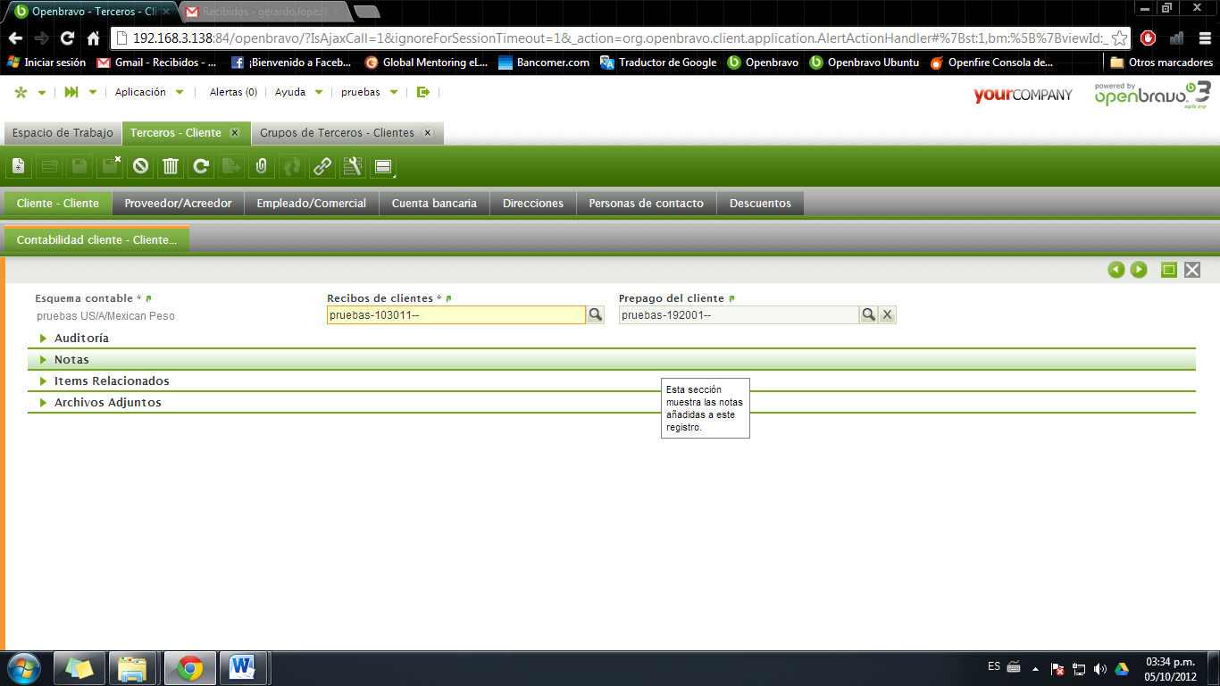

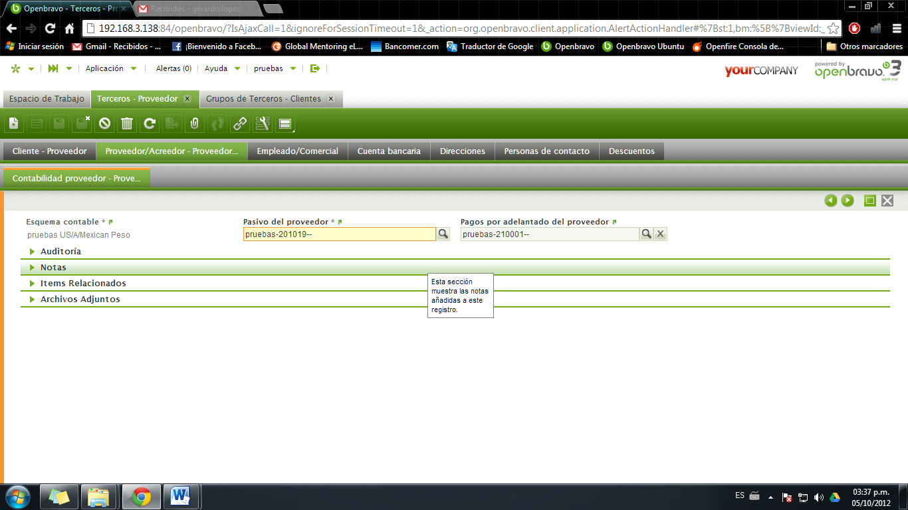

**Contabilidad de Productos**

La contabilidad de un producto se puede modificar desde la ventana de **Categoría del producto** en la pestaña de **Contabilidad** de modo que esta configuración funcione para los nuevos que se registren, o en la ventana de **Producto** para modificar la configuración de los que ya existen.

Cabe mencionar que en caso de que determinada configuración se modifique se deben eliminar previamente las entradas contables a las que está asociada con el fin de evitar problemas de consistencia de información.

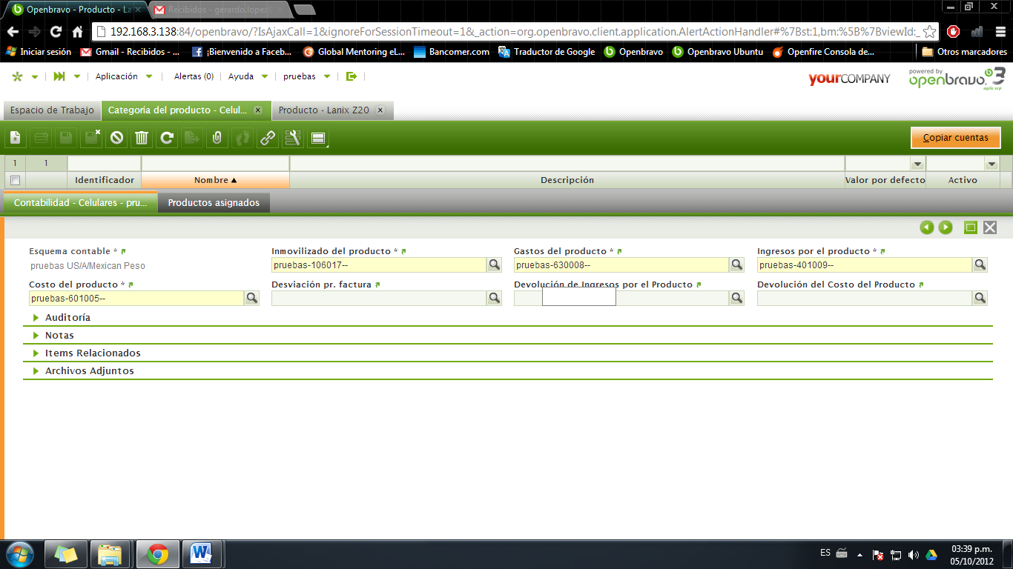

**Contabilidad de Cuenta financiera**

Para configurar las cuentas que estarán relacionadas a nuestra cuenta financiera, debemos de ir a la sección de pestañas y seleccionar la de **Configurar contabilidad.**

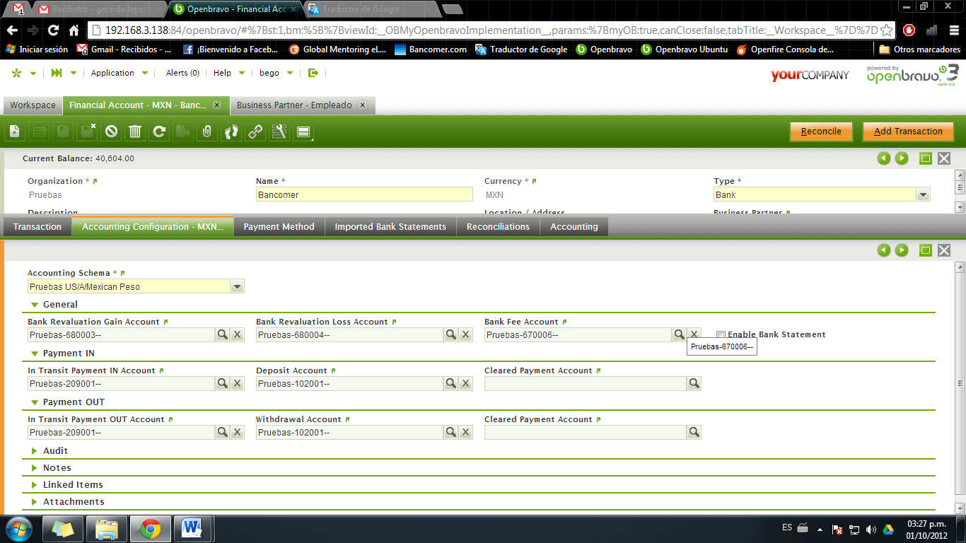

Aquí podemos configurar las cuentas en las que se verá reflejada la contabilidad de nuestra cuenta financiera.

* Ganancia Cambiaria, Perdida Cambiaria, Gastos Financieros
* Pagos/Cobros en transito
* Deposito, Retiro y Conciliación